Vuxen
Fråga 1
Stationshuset i Sommen låg på andra sidan vägen men är idag rivet. På bilden ser vi en stins. Vad är det ett annat namn för?
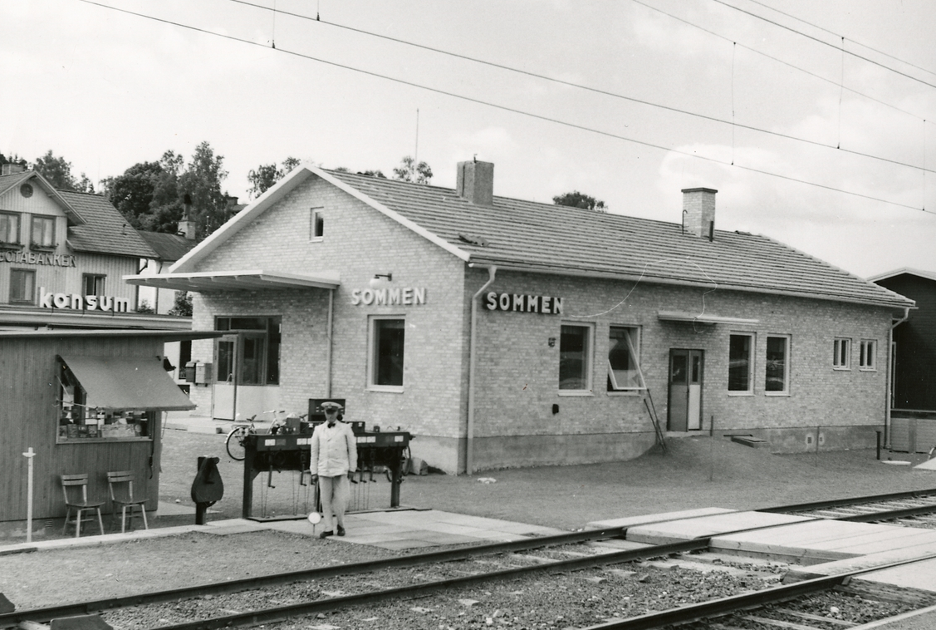

1 Stationsinspektör

X Konduktör

2 Tågklarerare

Vuxen
Fråga 2
Du befinner dig nu utanför ”Brattavillan”. Ivan Bratt är en av de som bott i huset. Han är känd i svensk historia för Brattsystemet. Vad var målet med det?
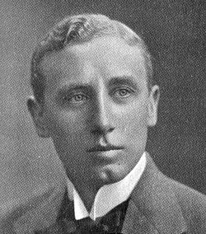
1 Mer motion

X Mindre alkoholkonsumtion

2 Snabbare tåg

Vuxen
Fråga 3
Du befinner dig nu på Häradsgatan. I vilket härad?
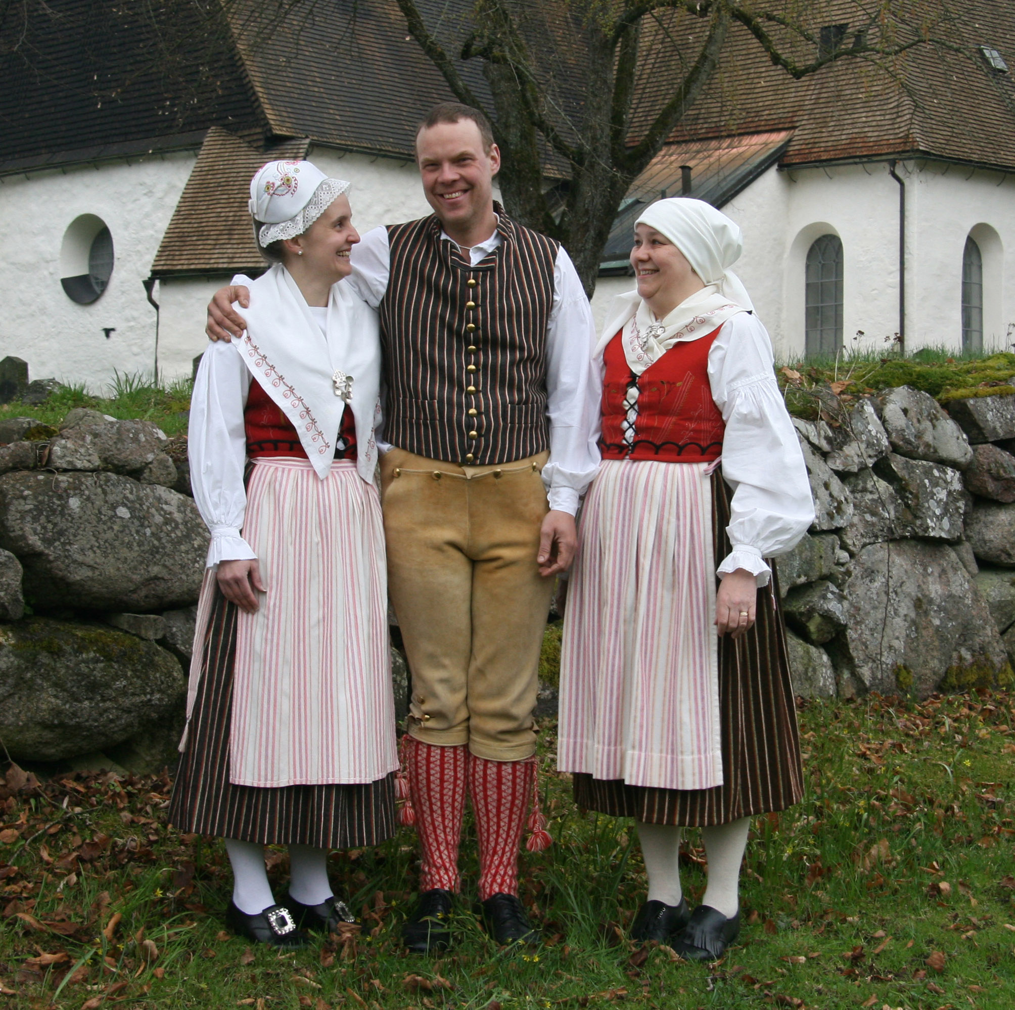
1 Lysings härad

X Norra Vedbo härad

2 Södra vedbo härad

Vuxen
Fråga 4
Hur många wimbledontitlar har Björn Borg?
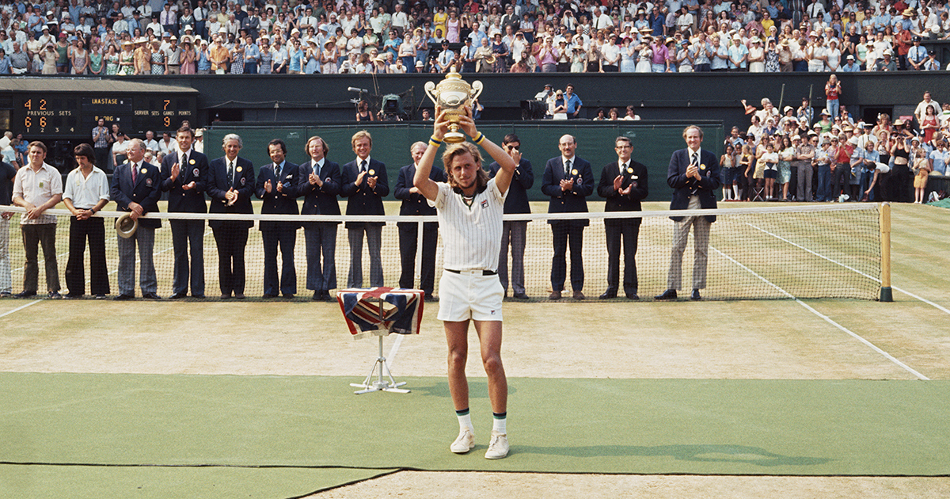

1 3 st

X 5 st

2 7 st

Vuxen
Fråga 5
På Multi spelas det mycket fotboll. Vad heter inomhusfotboll med ett mer modernt namn?
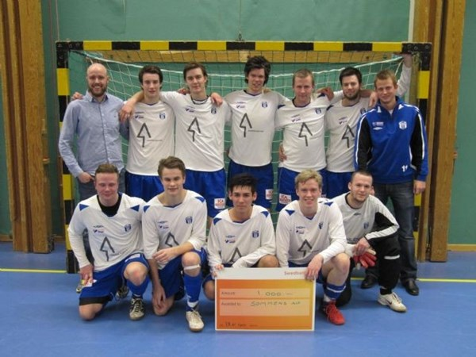

1 Indoor ball

X Soccer

2 Futsal

Vuxen
Fråga 6
I huset till vänster bodde förr Gunnar ”Båtbyggarn”. Här har också byggts Sommaskep. Vad heter Sommens Sommaskep?
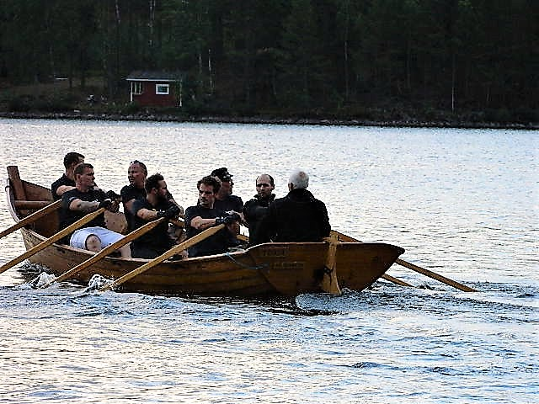

1 Somma

X Sommen

2 Ydria

Vuxen
Fråga 7
Här finns både ett äppelträd och ett päronträd Vilket av nedanstående är en päronsort?
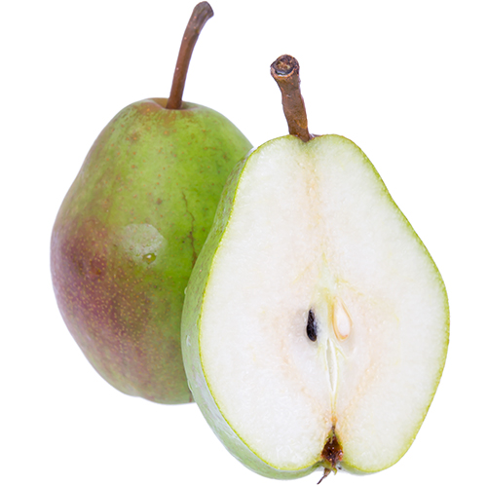

1 Granny Smith

X Greve Moltke

2 Grågyllen

Vuxen
Fråga 8
Längst ner på den smala gränden i Villa Björkbacken bodde en gång en känd konstnär. Vad hette han?
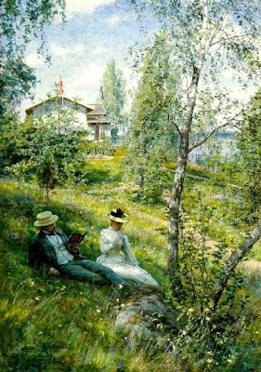
1 Johan Krouthén

X Herman Norrman

2 Carl Larsson

Vuxen
Fråga 9
Vilken stad hade en barnkoloni i Sommen på denna udde?
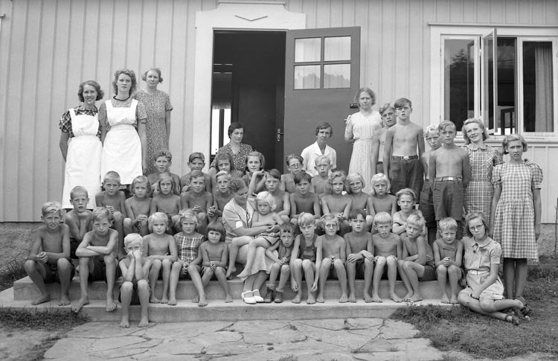

1 Luleå

X Gällivare

2 Haparanda

Vuxen
Fråga 10
Här mäts vattenståndet i sjön Sommen. Vilka ansvarar för att reglera vattendjupet i sjön?
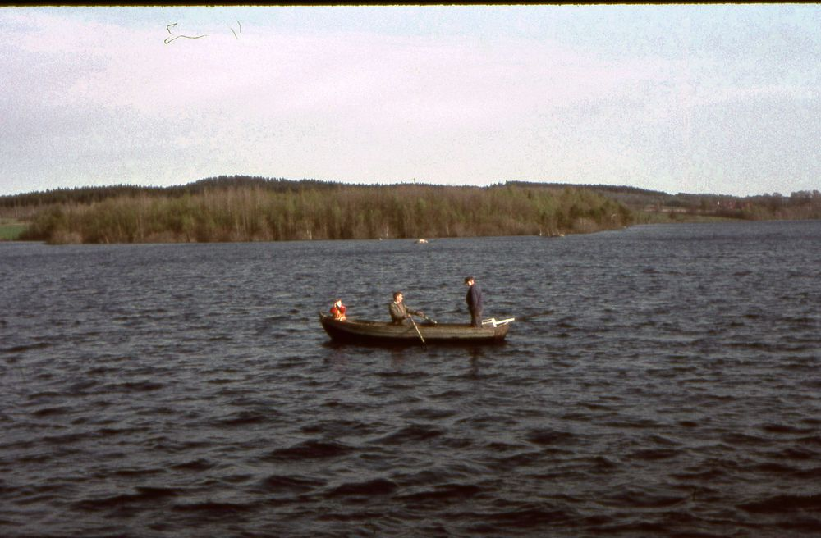

1 Tranås Kommun

X Motala Kraft

2 Tekniska verken i Linköping

Vuxen
Fråga 12
Sommens Bleck och Plåt är ett företag med lång historia. Vad heter taktypen på bilden?
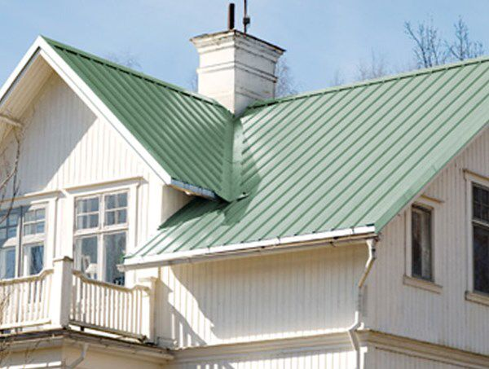

1 falsat plåttak

X korrugerat plåttak

2 Shingeltak

Vuxen
Fråga 12
Sommens Bleck och Plåt är ett företag med lång historia. Vad heter taktypen på bilden?

1 falsat plåttak

X korrugerat plåttak

2 Shingeltak

Vuxen
Fråga 14
Här arrangerade Sommens AIF Sommasimmet under fem år. Hur lång är det ursprungliga Vansbrosimmet?
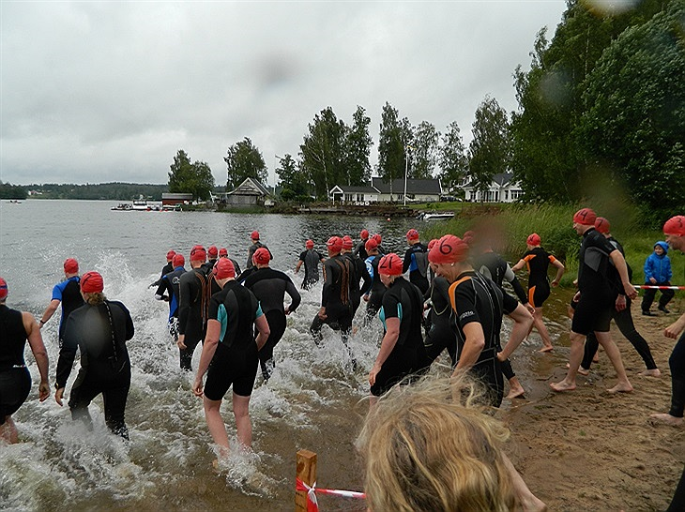
1 1 km

X 3 km

2 5 km

Vuxen
Fråga 15
Sommens samhälle ligger i norra Småland. Ungefär hur långt är det till Östergötland från denna plats?
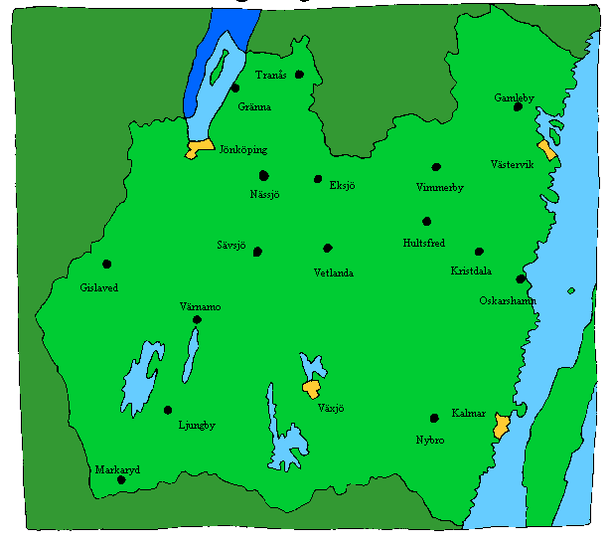
1 250 meter

X 500 meter

2 1000 meter

Vuxen
Fråga 16
Vi har nu kommit till Båtklubben eller ”varvet”. Hur många varv snurrar jorden runt sin
egen axel på ett år?

1 1 varv

X 12 varv

2 365, 25 varv

Vuxen
Fråga 17
Sverige kan delas in i tre delar. I vilken landsdel Bodde det flest människor 2018?
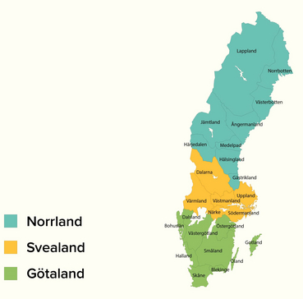
1 Götaland

X Svealand

2 Norrland

Vuxen
Fråga 18
Sommens herrar (A-lag) spelar i division 5. I vilken division spelar Sommens damlag 2020?
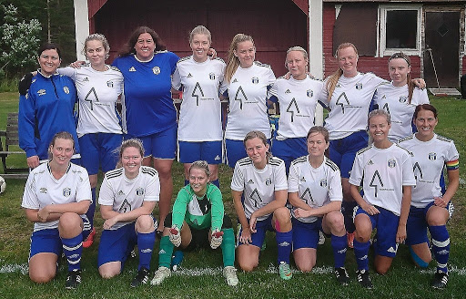
1 division 4

X division 5

2 division 6

Vuxen
Fråga 19
Får man cykla på gatan (50 km/h) om det finns en cykelbana parallellt med denna?
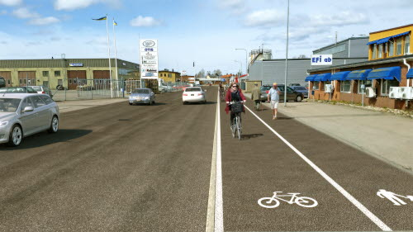
1 Nej

X Ja, om du har cykelhjälm

2 Ja, om du är över 15 år

Vuxen
Fråga 20
Vilken maxhastighet kan de snabbaste tågen på södra stambanan hålla?
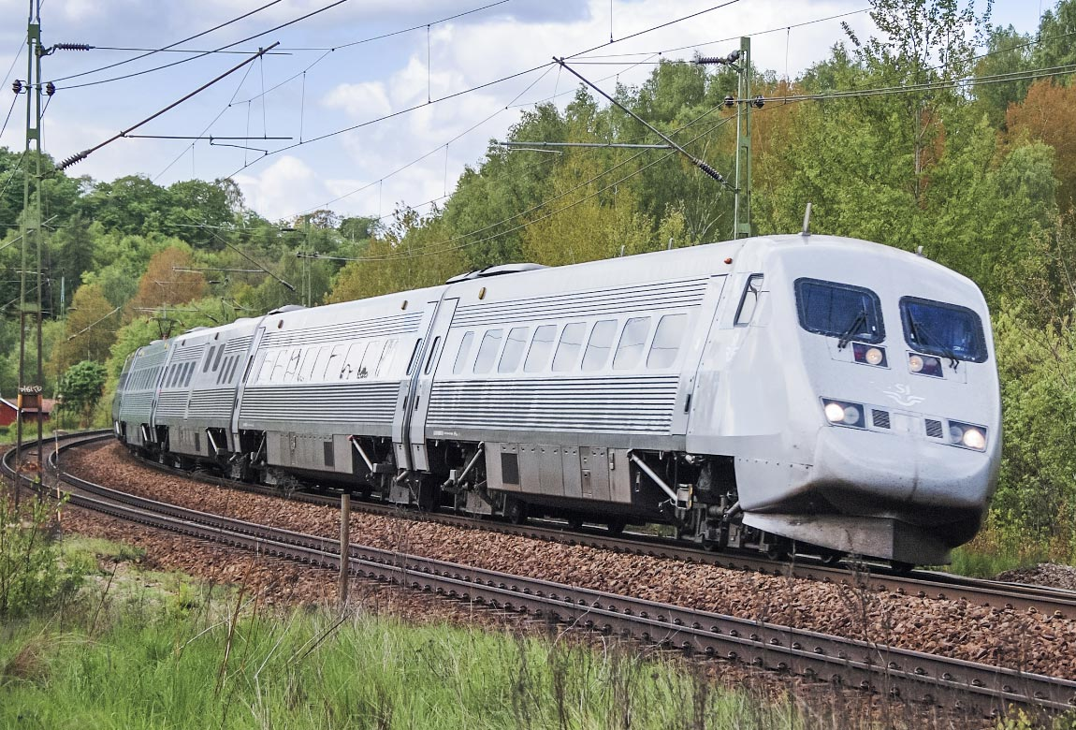
1 Max 150 km/h

X Max 180 km/h

2 Max 200 km/h

Vuxen
Fråga 21
Carl von Linné reste genom stora delar av Sverige på sina kulturhistoriska resor. När passerade han den plats som är Sommens samhälle ?
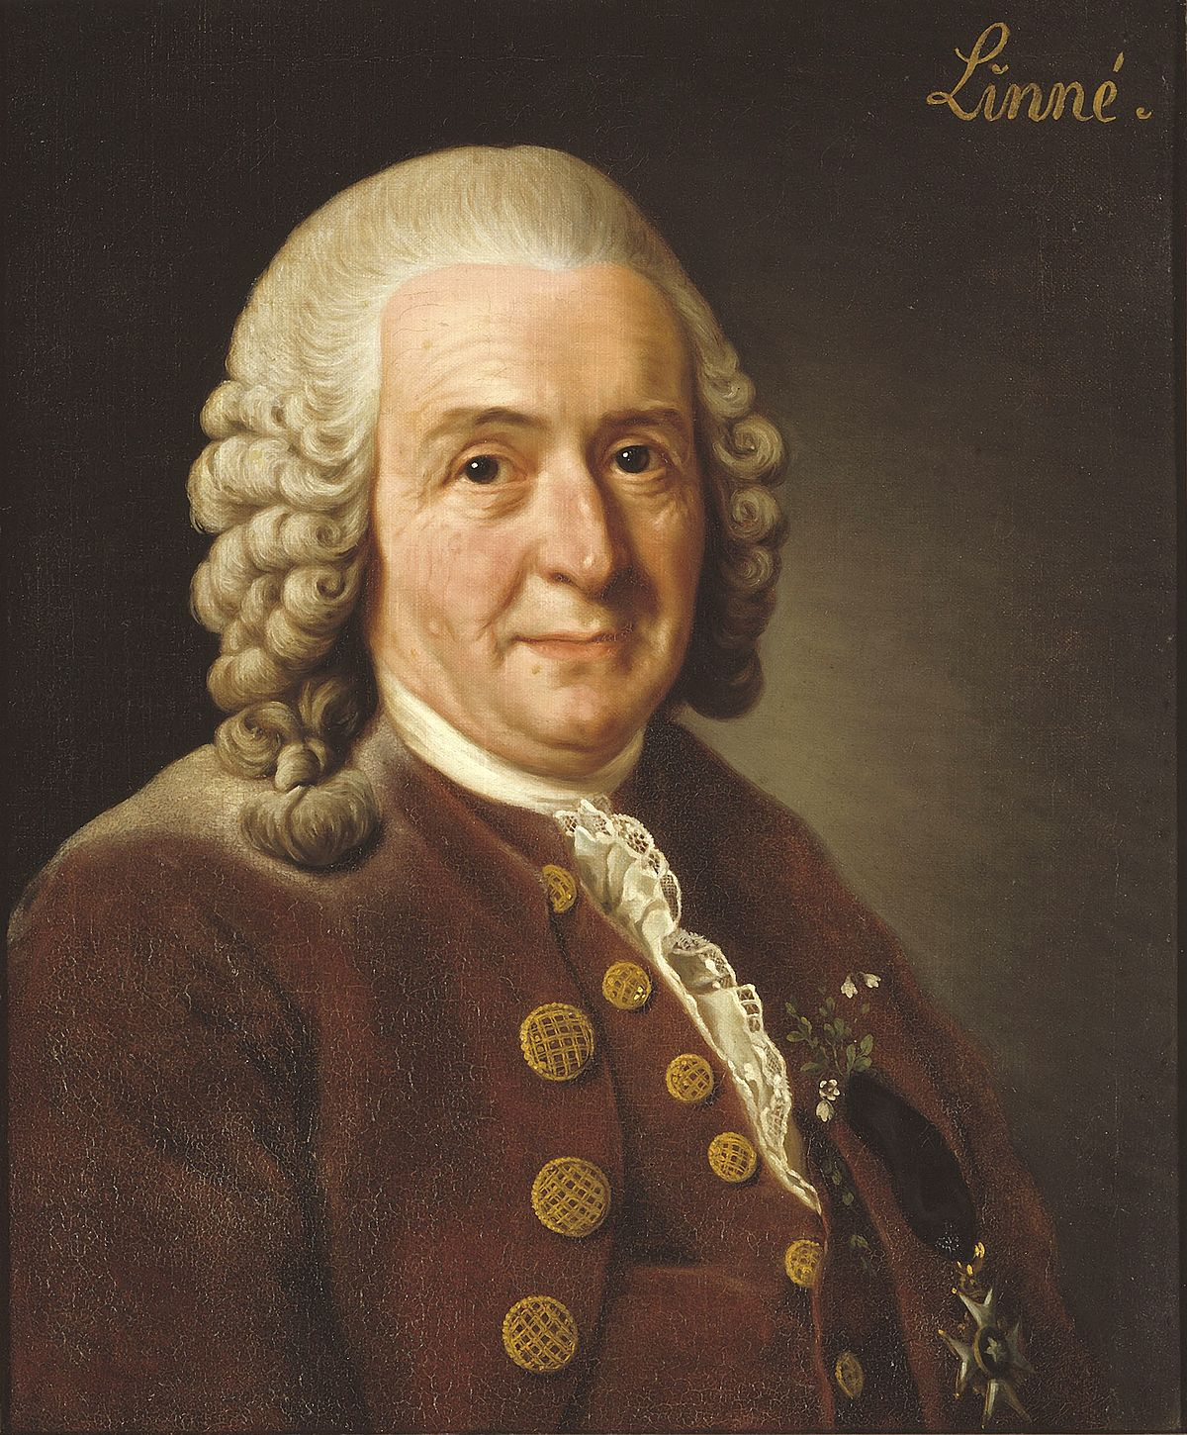
1 i maj 1749

X i augusti 1831

2 aldrig

Vuxen
Fråga 22
Vi är nu på Rockebro vilket också var namnet på samhället innan järnvägen drogs genom platsen. Vilket år invigdes Sommens järnvägsstation?
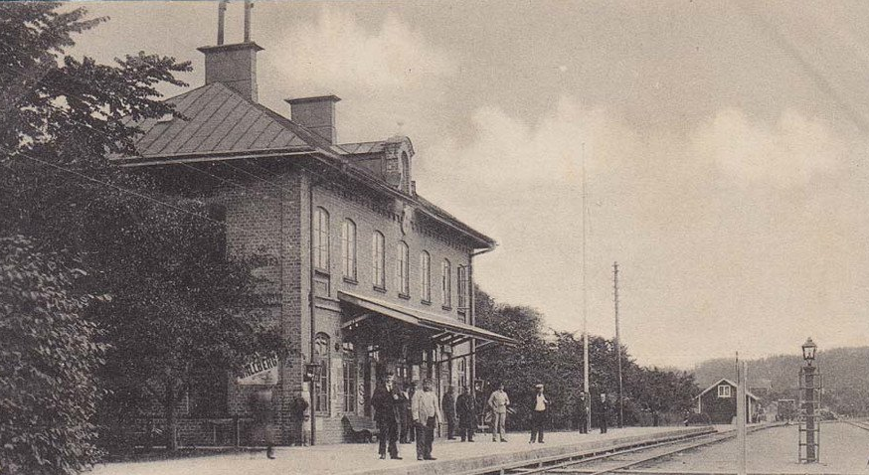
1 1851

X 1874

2 1922

Vuxen
Fråga 23
Vilket är Smålands landskapsdjur?
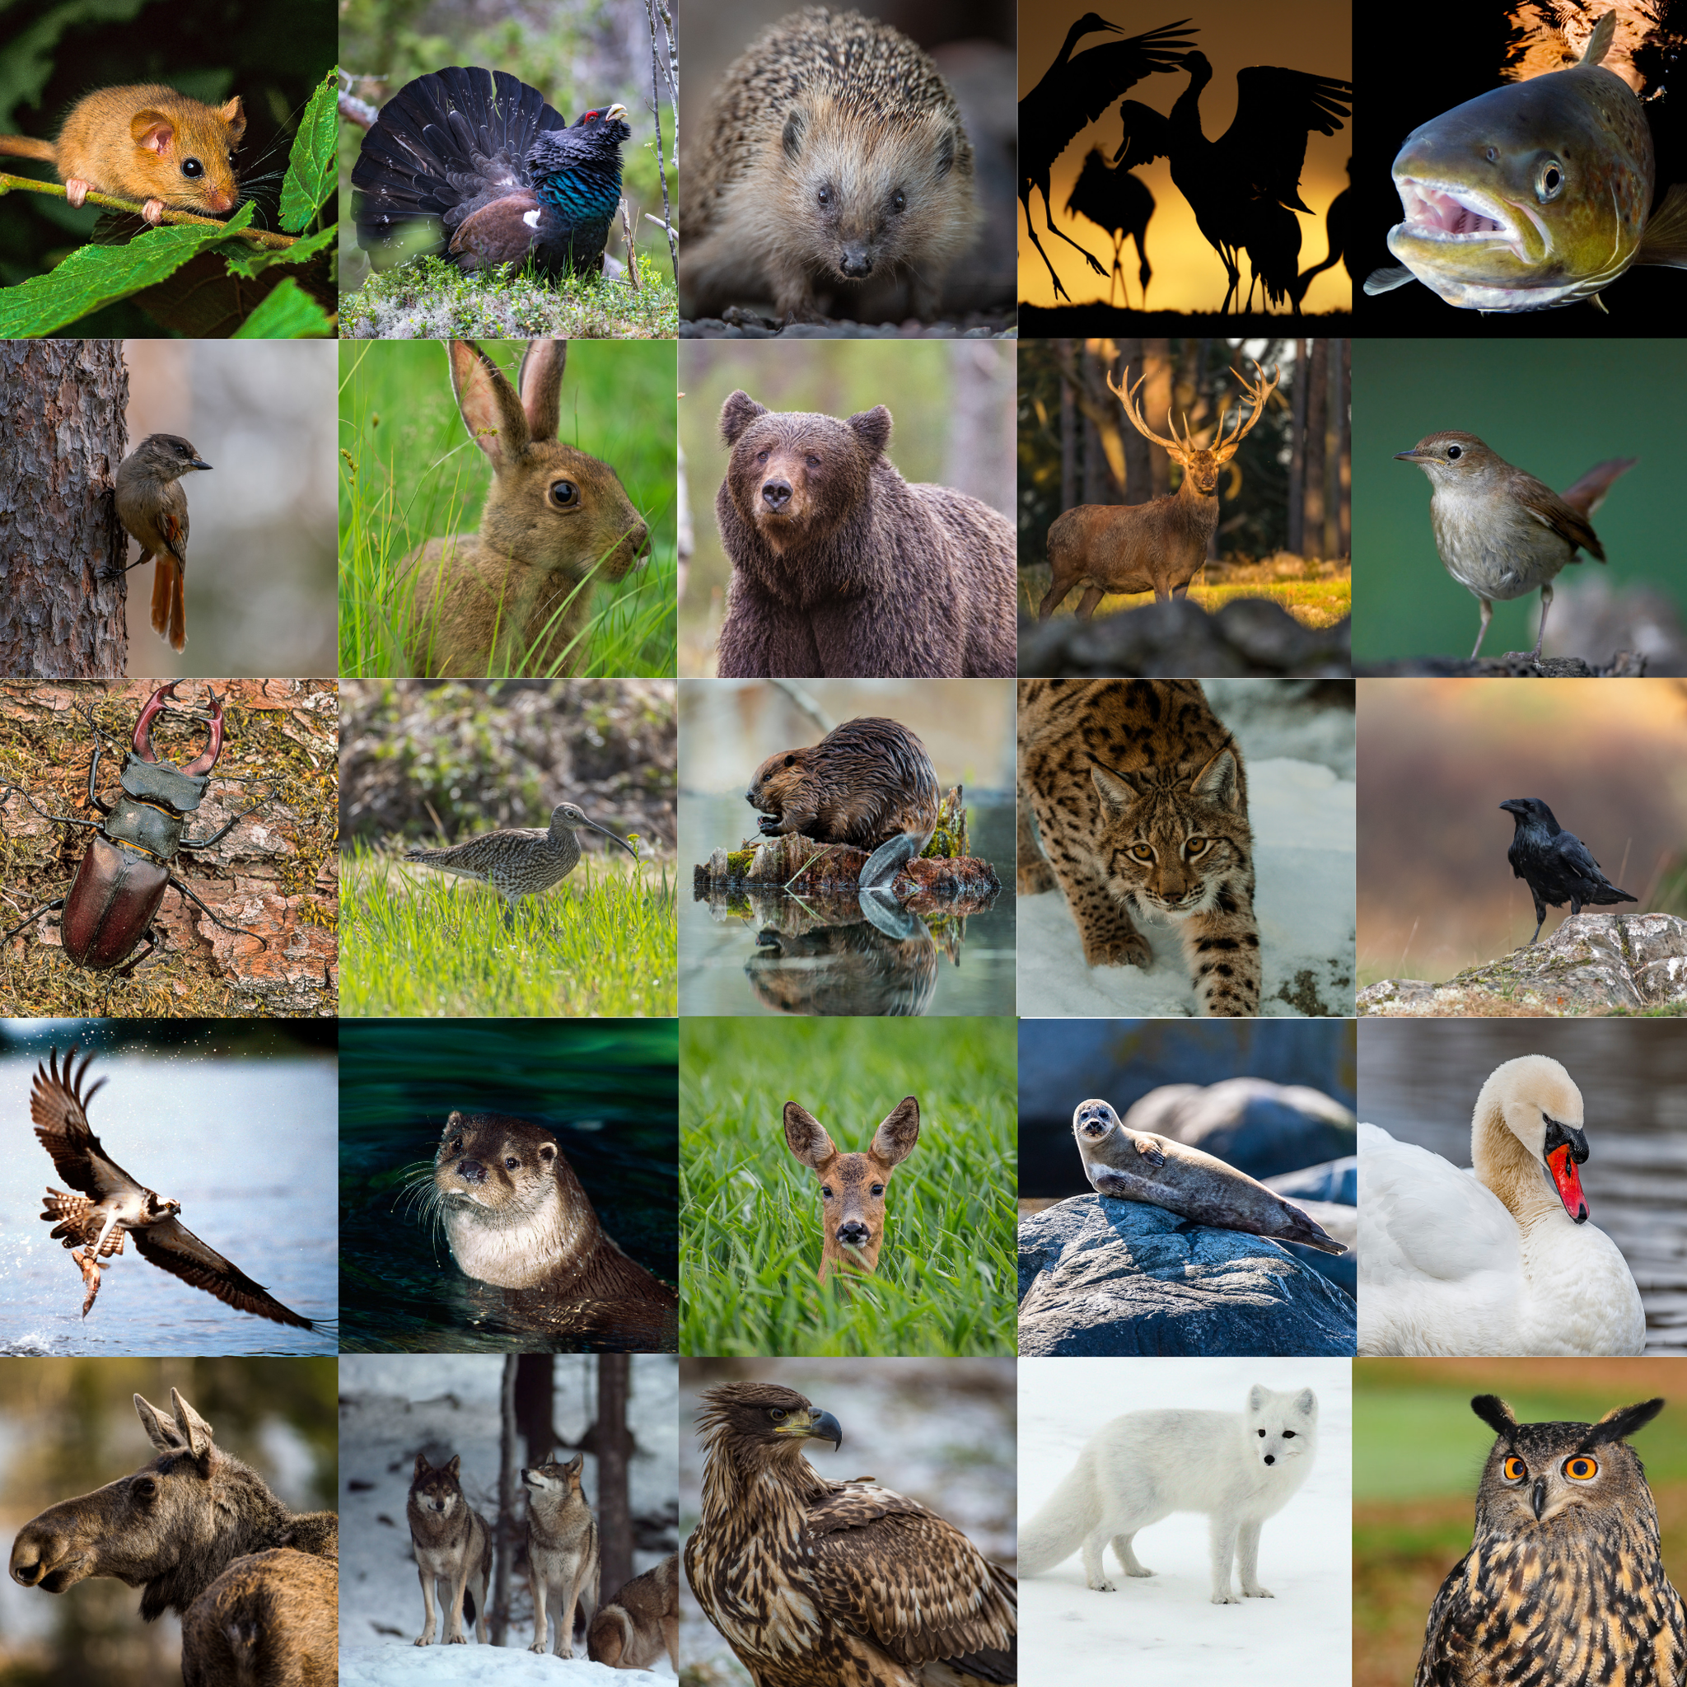
1 Älg

X Utter

2 Hare

Vuxen
Fråga 24
Vilken blomma döljer sig bakom den latinska beteckningen Primula veris?
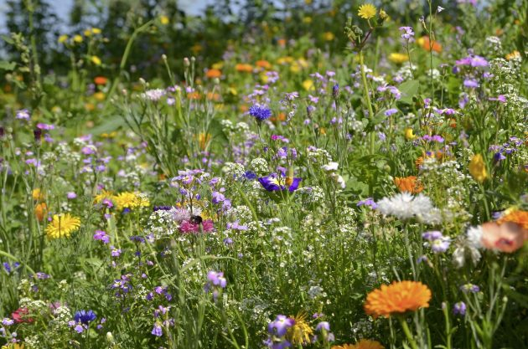
1 Maskros

X Snödroppe

2 Gullviva

Vuxen
Fråga 25
Vad heter region Jönköpings landshövding?
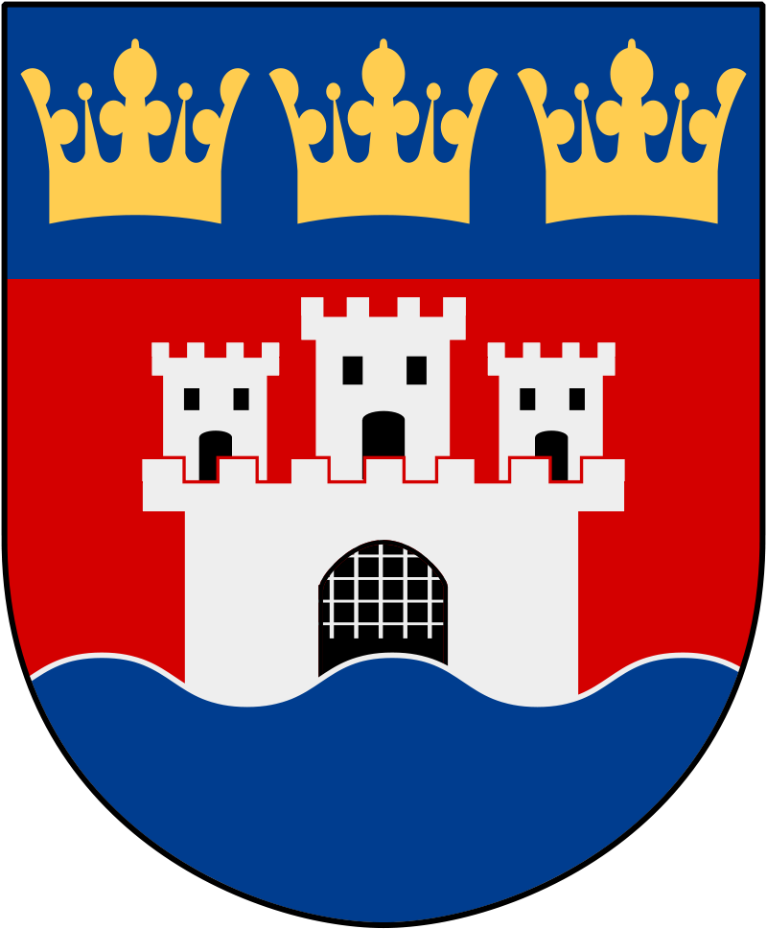

1 Björn Eriksson

X Minou Akhtarzand

2 Helena Jonsson

Barn
Fråga 1
Vad heter järnväg på engelska?
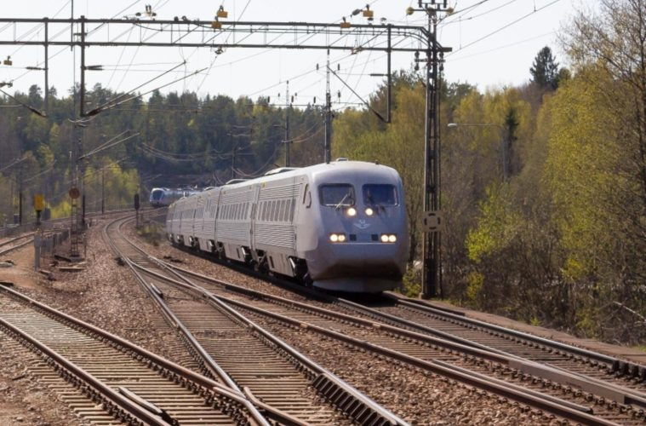

1 Ironway

X Ironroad

2 Railway

Barn
Fråga 2
I det vita flerfamiljshuset ni nyligen gick förbi var det förr ett mejeri. Vad är det mest av i ost?
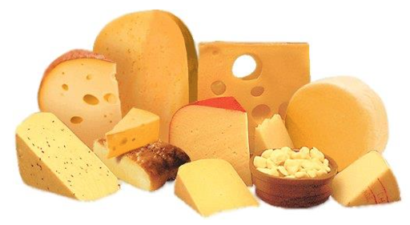

1 ostbågar

X löpe

2 mjölk

Barn
Fråga 3
I det gula flerfamiljshuset ni nyligen gick förbi var det förr en brandstation. Vad heter brandbilen på bilden?
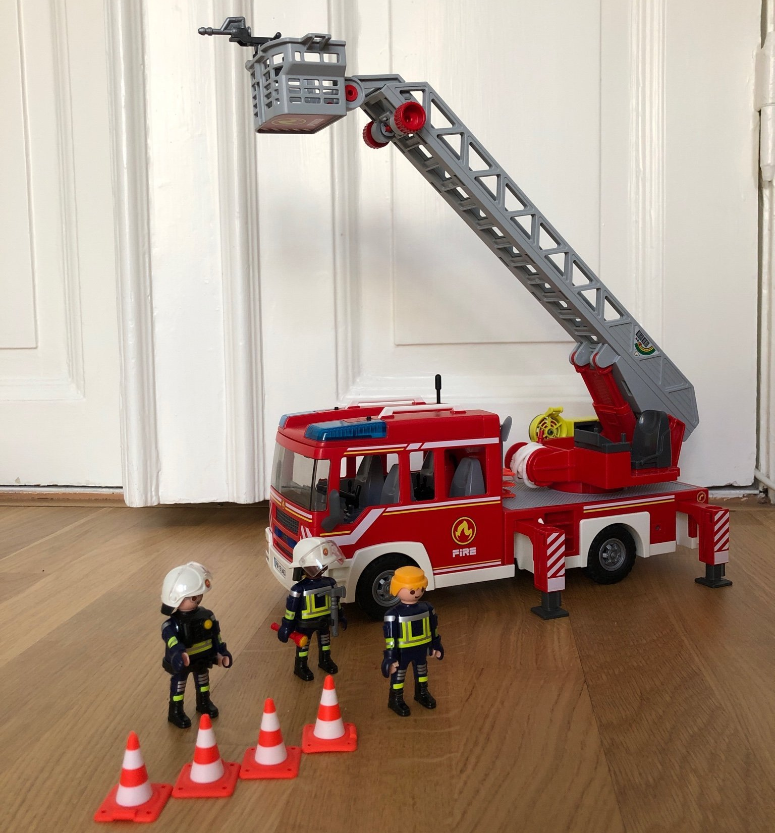
1 Jättebilen

X Stegbilen

2 Högbilen

Barn
Fråga 4
Här spelas det tennis på sommaren. När man slår ett slag med handflatan mot bollen heter det forehand. Vad heter det när baksidan av handen är emot bollen?
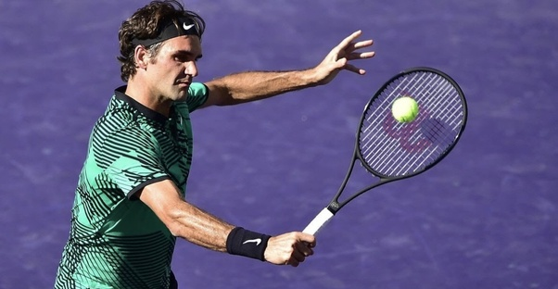

1 Backhead

X Backhand

2 Backside

Barn
Fråga 5
Välkomna till Multi. Här kan man spela fotboll, tennis, basket, Volleyboll med mera. Får man nicka bollen i volleyboll?
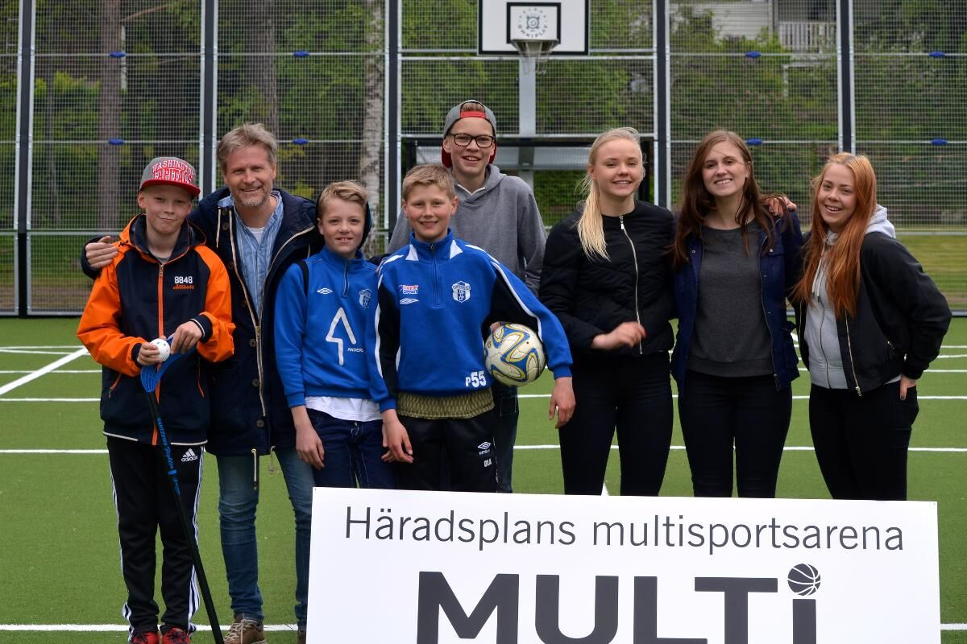

1 Nej

X Ja

2 Bara med bakhuvudet

Barn
Fråga 6
Toker, Kloker, Butter, Glader, Prosit, Trötter, och … Vad heter den sjunde dvärgen i sagan om Snövit
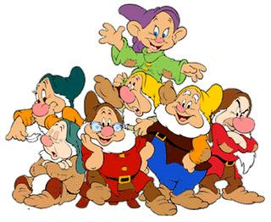

1 Snabber

X Feger

2 Blyger

Barn
Fråga 7
Vad heter filmen som prinsessan Fiona
finns med i?
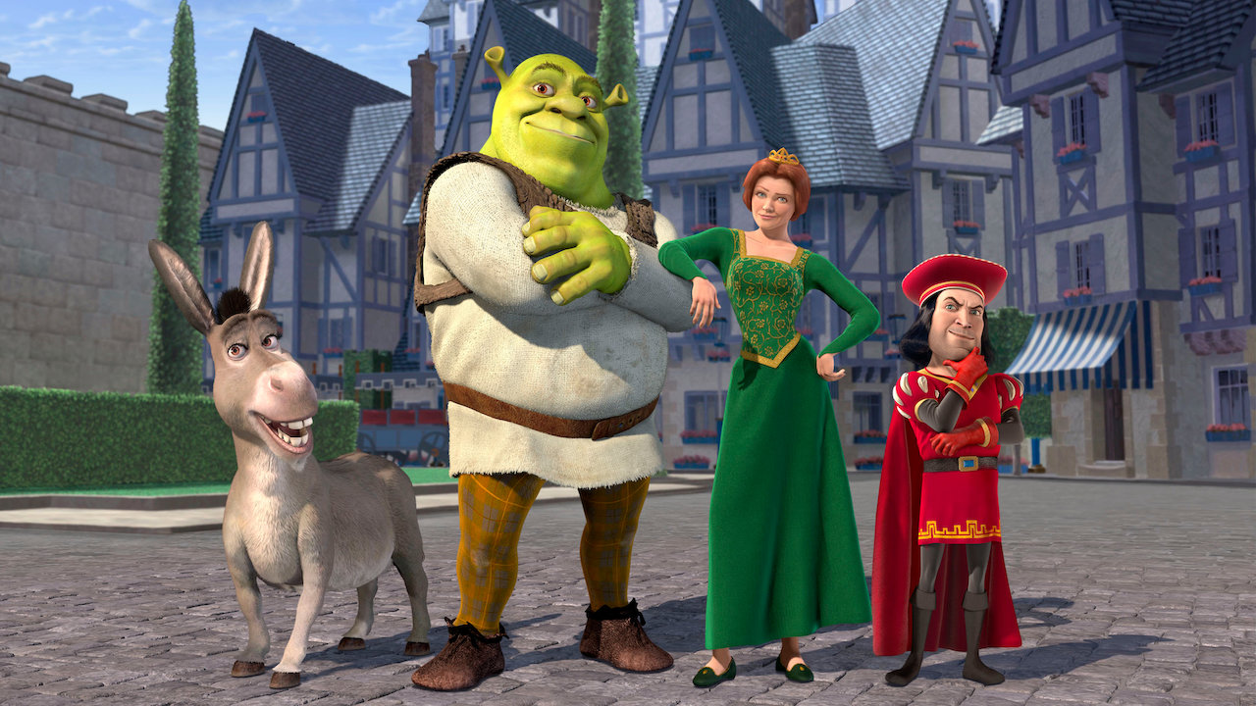

1 Skönheten och odjuret

X Mästerkatten i stövlar

2 Shrek

Barn
Fråga 8
I vilken ordklass förekommer orden: springa, hoppa, studsa?
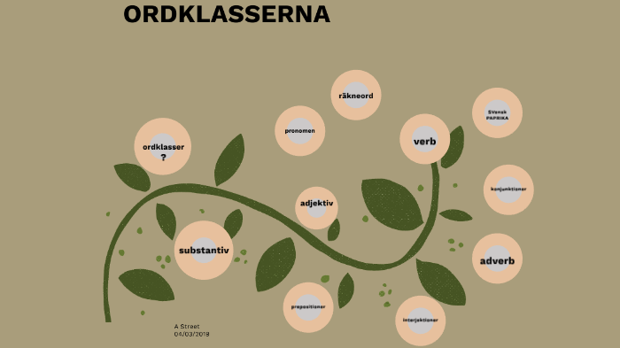

1 Adverb

X Verb

2 Adjektiv

Barn
Fråga 9
Förr fanns det en barnkoloni på udden. Vilken
Astrid Lindgren-figur bor på ett barnhem?
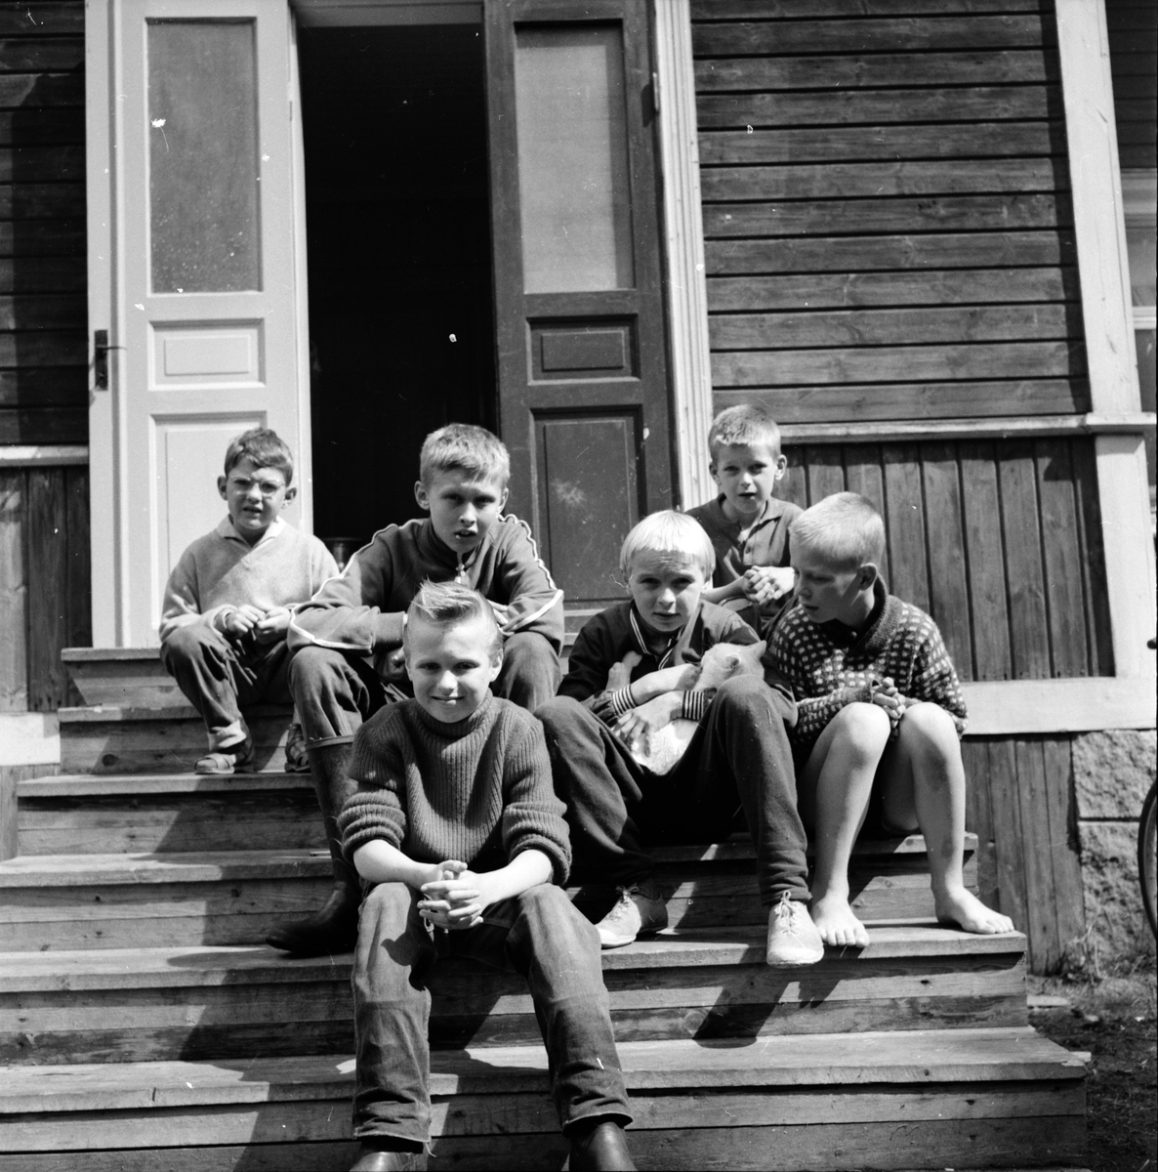
1 Rasmus

X Madicken

2 Jonathan Lejonhjärta

Barn
Fråga 10
Vad kallas det när man åker bräda
bakom en båt eller i en kabelbana?
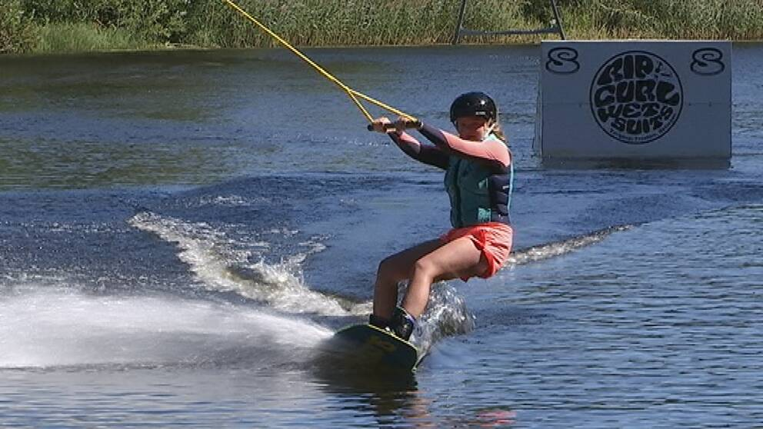

1 Waterboard

X Vattenskidor

2 Wakeboard

Barn
Fråga 11
Vad heter Hitta Nemos kvinnliga fiskkompis med dåligt lokalsinne?

1 Beatrice

X Solveig

2 Doris

Barn
Fråga 12
I fabriken till vänster tillverkades
tavelramar, för inte så länge sedan.
Vem föreställer nedanstående tavla?
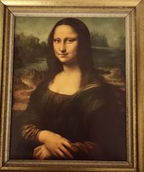
1 Gulla Klara

X Mona Lisa

2 Eva Britta

Barn
Fråga 13
Här spelas det beachvolley. Hur många spelare är man i varje lag i en match?
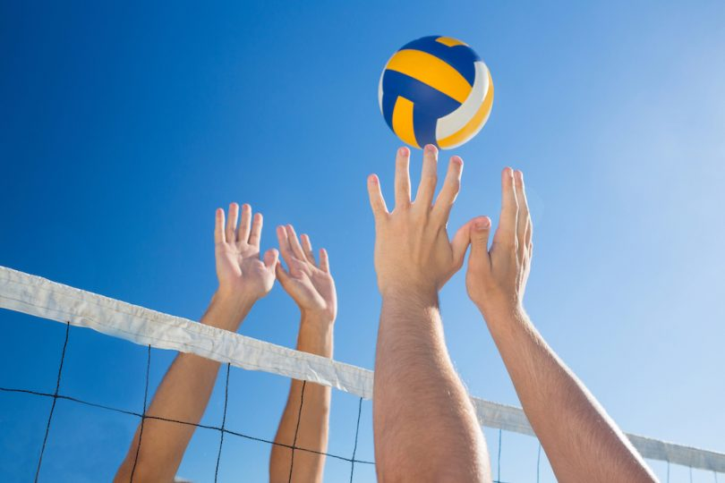
1 1 spelare

X 2 spelare

2 6 spelare

Barn
Fråga 14
Förr fanns det simskola i Sommen. Hur långt måste man simma för att få ett simborgarmärke?
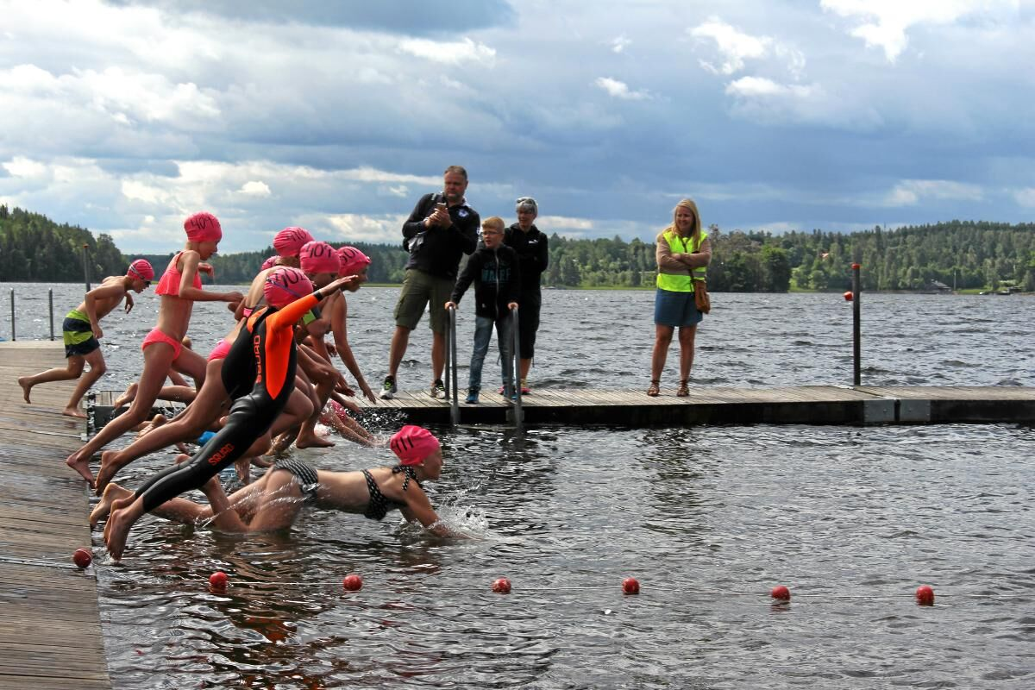
1 100 meter

X 200 meter

2 1 000 meter

Barn
Fråga 15
Nu är vi nedanför Sommens camping.
Ett indiantält kallas teepee eller … ?
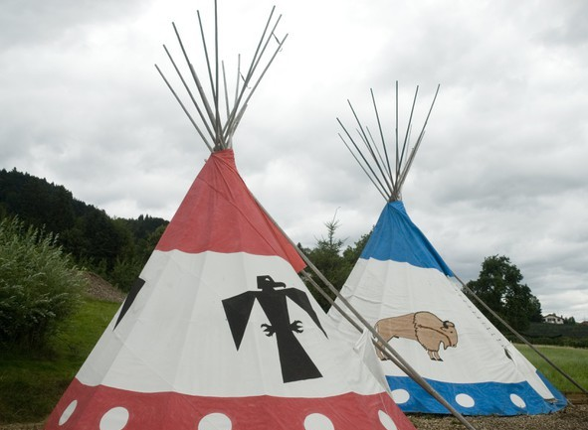
1 Igloo

X Jurta

2 Wigwam

Barn
Fråga 16
Nu är vi vid Varvet eller Båtklubben. Vad heter en segelbåt med två skrov?
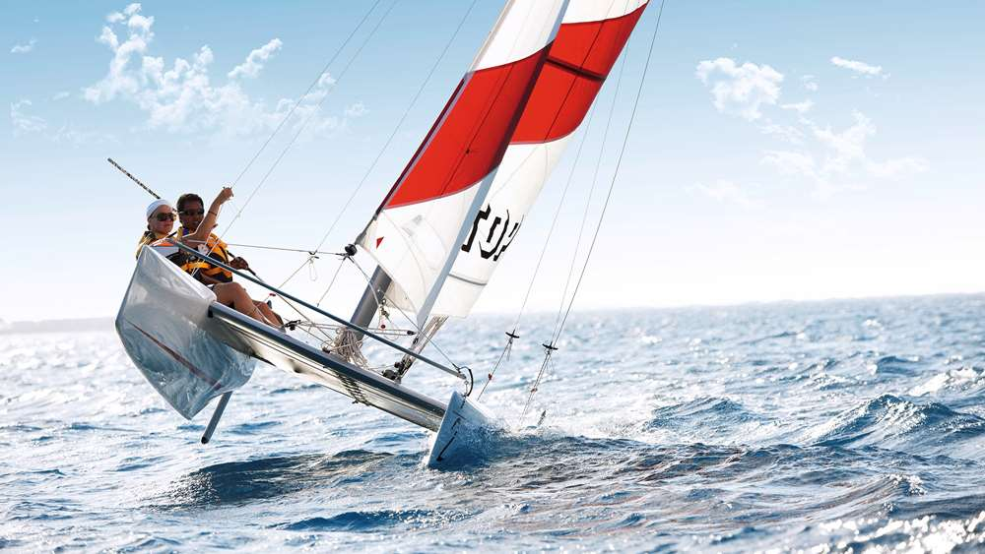
1 Katamaran

X Katmandu

2 Kattsvans

Barn
Fråga 17
Riksväg 32 är 10 mil lång ca från Vetlanda och norrut till vilken stad?
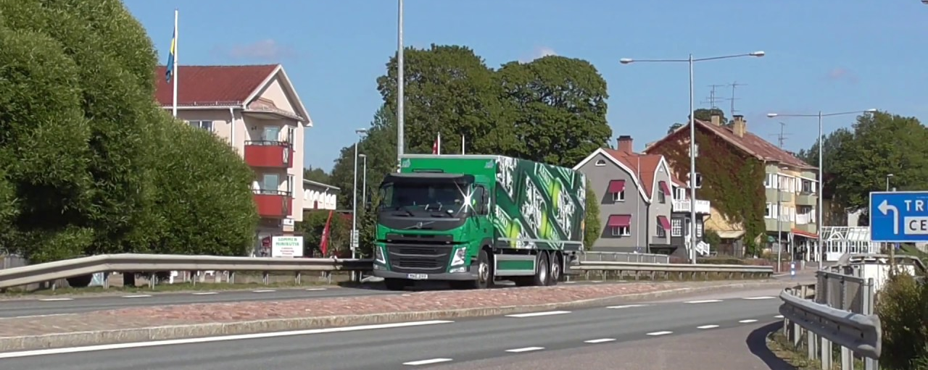
1 Boxholm

X Mjölby

2 Motala

Barn
Fråga 18
Här på Sommens IP spelar flera lag i Sommens AIF. Vad kallas det i fotboll när man sparkar bollen i luften, bakåt?
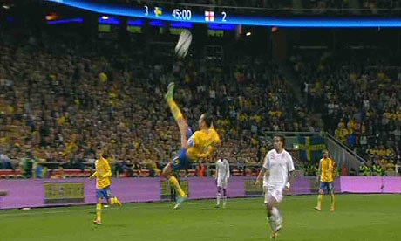
1 Volley

X Cykelspark

2 Sparkcykel

Barn
Fråga 19
Var ska man cykla på en väg, gata
eller cykelbana?
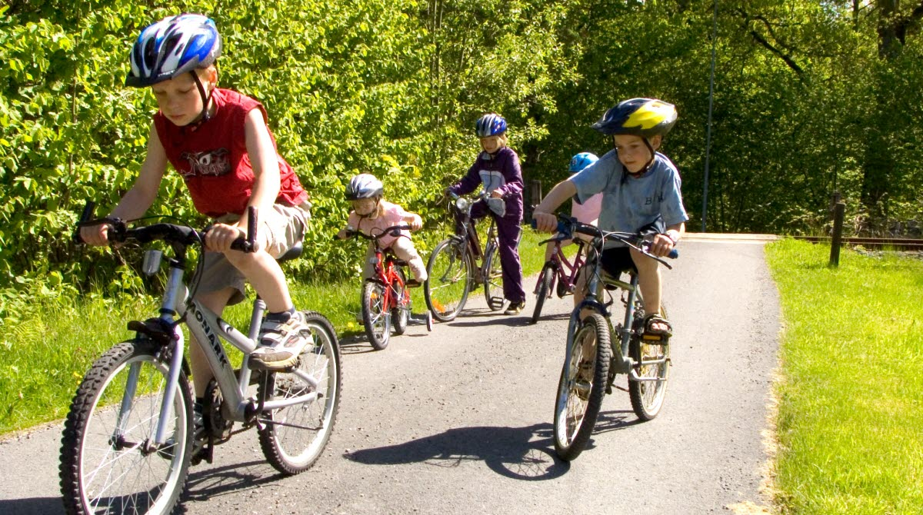
1 Höger sida

X Vänster sida

2 I mitten

Barn
Fråga 20
Hur många gång- och cykeltunnlar finns det i Sommens samhälle?
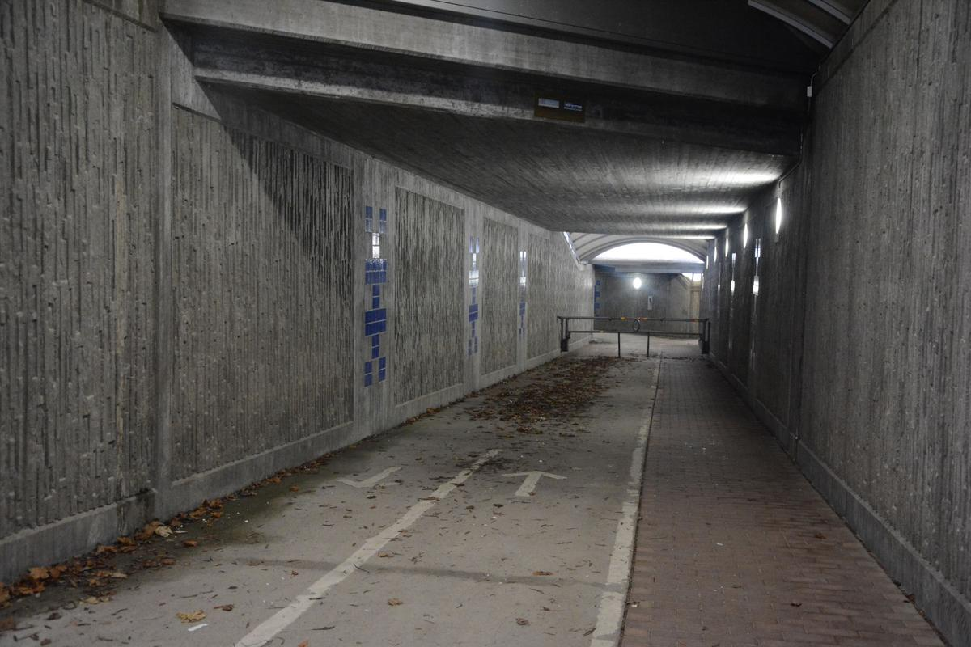
1 2 st

X 3 st

2 4 st

Barn
Fråga 21
Vad heter drängen i Emil i Lönneberga?
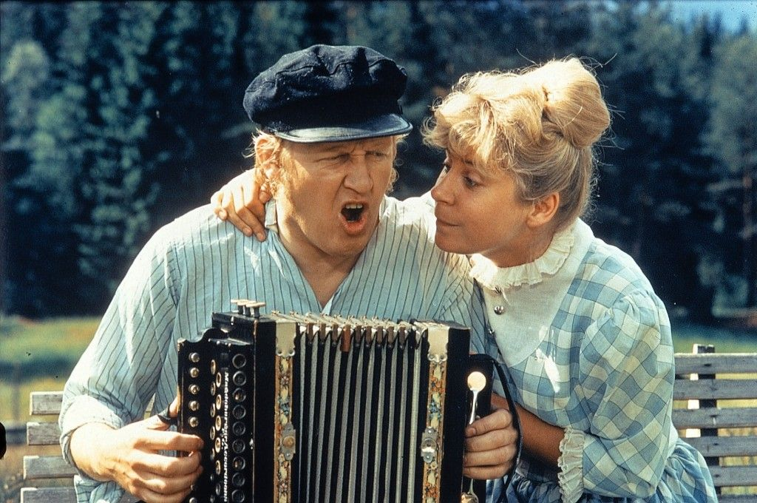

1 Anton

X Alfred

2 Alvin

Barn
Fråga 22
Detta är Rockebroplan. Här spolas det is
på vintern. Vid vilken temperatur
fryser vatten till is?
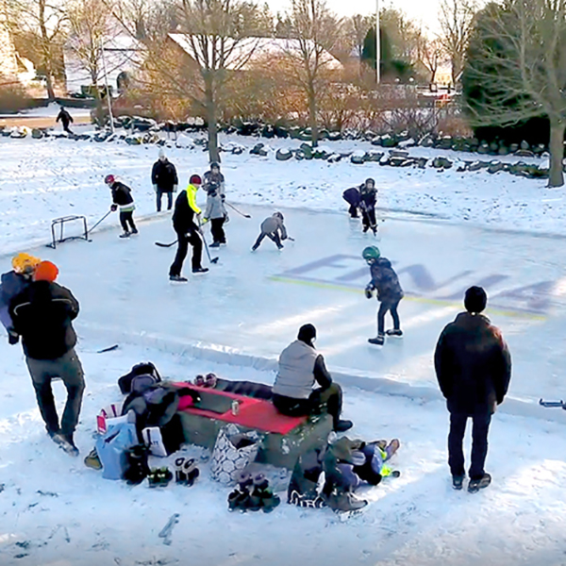

1 0˚Celsius

X - 4 ˚Celsius

2 - 10 ˚Celsius

Barn
Fråga 23
I Sommens Folkets Hus var det förr en biograf. Vilken film kommer bilden ifrån?

1 Vaiana

X Pochahontas

2 Mulan

Barn
Fråga 24
Ingers blommor är en populär blomsterhandel i bygden. Vad heter blomman på bilden?
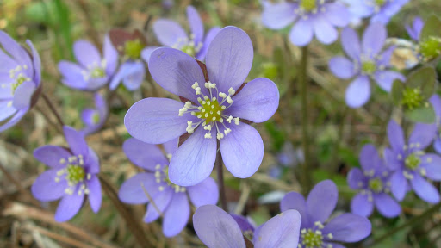
1 Viol

X Blåklint

2 Blåsippa

Barn
Fråga 25
Du befinner dig nu vid Sommens Pizzeria. Vad måste finnas på en Hawaiipizza?
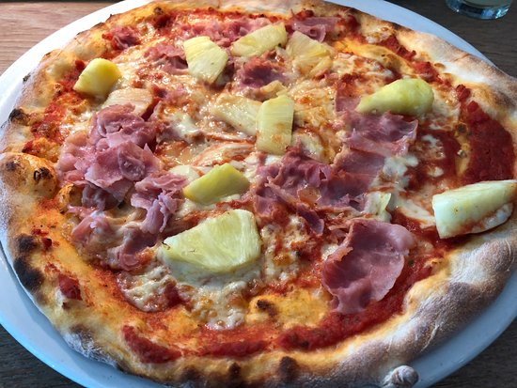
1 Klyftpotatis

X Ananas

2 Grädde

Skiljefråga

Hur många kulor är det i burken?

Svar: 243 st

